

**ГЛАВА  
ГОРОДСКОГО ОКРУГА КОТЕЛЬНИКИ  
МОСКОВСКОЙ ОБЛАСТИ**

**ПОСТАНОВЛЕНИЕ**

22.07.2020 № 491-ПГ

г. Котельники

О внесении изменений в постановление главы городского округа Котельники Московской области от 20.08.2019 №543-ПГ «Об утверждении схемы размещения рекламных конструкций на территории городского округа Котельники Московской области»

В соответствии с Федеральным законом от 06.10.2003 №131-ФЗ «Об общих принципах организации местного самоуправления в Российской Федерации», Федеральным законом от 13.03.2006 №38-ФЗ «О рекламе», Постановлением Правительства Московской области от 28.06.2013 №462/25 «О внесении изменения в Положение о Главном управлении по информационной политики Московской области и утверждении Порядка согласования схем размещения рекламных конструкций», письмами Главного управления по информационной политики от 10.06.2020 №36Исх-2316/, от 30.06.2020 №36Исх-2625/, постановляю:

1. Внести изменения в постановление главы городского округа Котельники Московской области от 20.08.2019 №543-ПГ «Об утверждении схемы размещения рекламных конструкций на территории городского округа Котельники Московской области» включив в схему размещения рекламных конструкций городского округа Котельники Московской области новые точки № 104, 105, 106 согласно приложению № 1 к настоящему Постановлению.

2. Раздел «Собственник или законный владелец имущества, к которому присоединяется РК» в адресной программе у точек № 71,72, 73,74,76 изложить в следующей редакции, согласно приложению № 2 к настоящему Постановлению.

3. Раздел «Кадастровый номер участка» в адресной программе у точек № 7, 20, 22, 42,48, 49, 50, 57, 59, 74, 76, 97, 98, 99, 100, 101, 102 изложить в следующей редакции, согласно приложению № 3 к настоящему Постановлению.

4. Отделу информационного обеспечения управления внутренней политики МКУ «Развитие Котельники» обеспечить официальное опубликование настоящего постановления в газете «Котельники Сегодня» и размещение на Интернет-портале городского округа Котельники Московской области в сети Интернет.

5.  Ответственным за исполнение настоящего постановления назначить начальника отдела рекламы МКУ «Развитие Котельники» Константинова В.Н.

6. Контроль за выполнением настоящего постановления возложить на заместителя главы администрации городского округа Котельники Московской области Матросова А.В.

Глава городского округа

Котельники Московской области С.А. Жигалкин

Приложение №1 к Постановлению главы городского округа

Котельники Московской области

от 22.07.2020 № 491-ПГ

Схема размещения РК

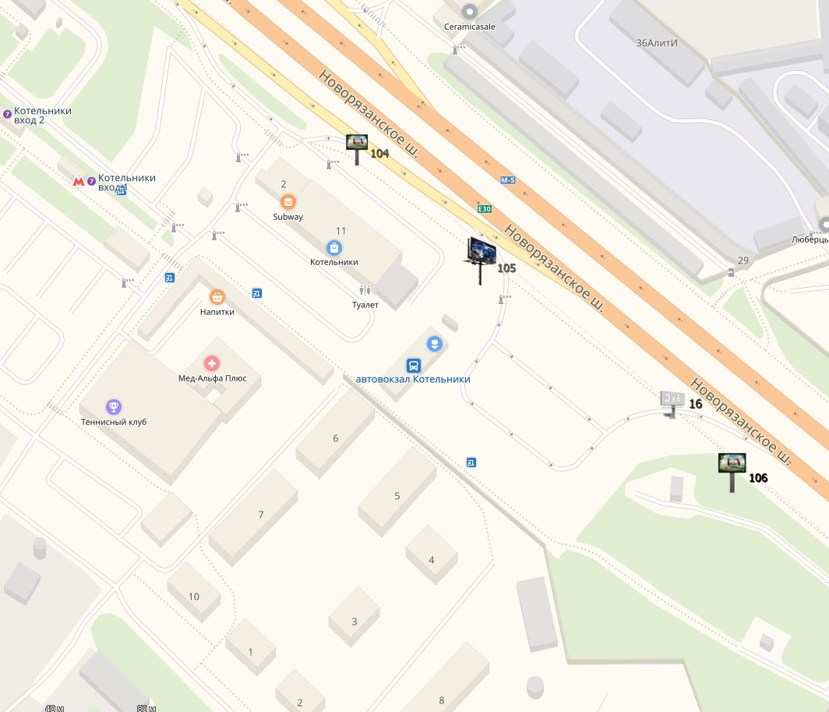

АДРЕСНАЯ ПРОГРАММА

размещения рекламных конструкций на территории городского округа Котельники Московской области

|  |  |  |  |  |  |  |  |  |  |  |  |  |  |
| --- | --- | --- | --- | --- | --- | --- | --- | --- | --- | --- | --- | --- | --- |
| **№ п/п в Схеме** | **Адрес установки и эксплуатации РК** | **№ РК по карте** | **Вид РК** | **Тип РК** | **Размер РК, м х м** | **Кол-во сторон РК** | **Общая площадь информационного поля РК** | **Собственник или законный владелец имущества, к которому присоединяется РК** | **Кадастровый номер участка** | **Номер и дата выписки из ЕГРП** | **Планируемые ежегодные поступления в бюджет муниципального образования по договорам на установку и эксплуатацию РК, руб. (на основании НПА муниципального образования)** | **Стартовая цена торгов на право заключения договора на установку и эксплуатацию РК, руб. (на основании НПА муниципального образования)** | **Планируемые налоговые поступления от РК, руб.** |
| **1** | **2** | **3** | **4** | **5** | **6** | **7** | **8** | **9** | **10** | **11** | **12** | **13** | **14** |
| 136 | Московская область, г. Котельники, 19 км Новорязанского ш., уч.5 (с привязкой к автодороге Новорязанское шоссе, 19 км+560м, справа при движении из Москвы) | 104 | Отдельно стоящая | щит с внутренним подсветом | 3х6 | 2 | 36 | ООО «Омега» | 50:22:0000000:105869 |  | - | - | - |
| 137 | Московская область, г. Котельники, 19 км Новорязанского ш., уч.5 (с привязкой к автодороге Новорязанское шоссе, 19 км+630м, справа при движении из Москвы) | 105 | Отдельно стоящая | светодиодный экран | 4х12 | 2 | 96 | ООО «Омега» | 50:22:0050101:8776 |  | - | - | - |
| 138 | Московская область, г. Котельники, 19 км Новорязанского ш., уч.7 (с привязкой к автодороге Новорязанское шоссе, 19 км+770м, справа при движении из Москвы) | 106 | Отдельно стоящая | щит с внутренним подсветом | 4х12 | 2 | 96 | ООО «Омега» | 50:22:0050101:8776 |  | - | - | - |

**Фотоальбом рекламных конструкций**

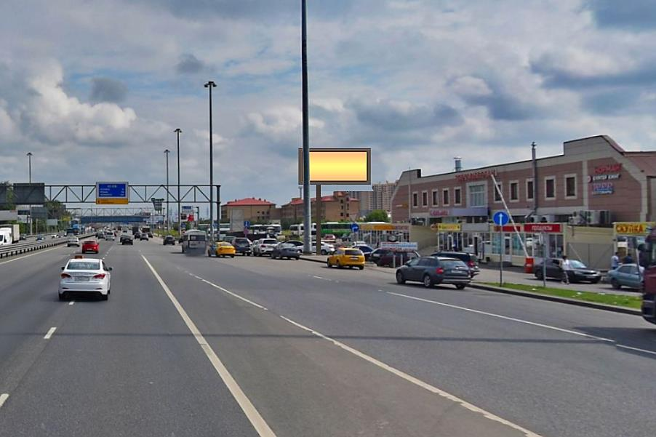 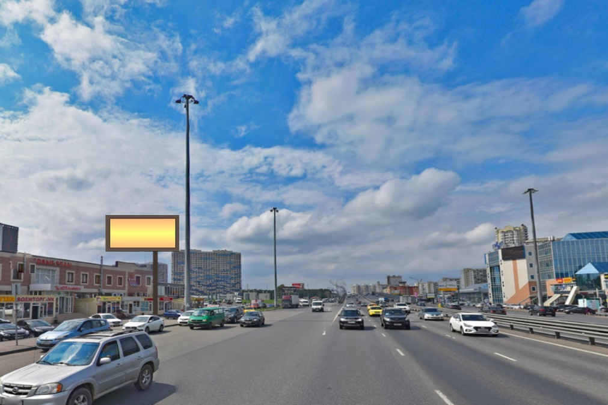

**Сторона А** **Сторона Б**

**№ 104** Московская область, г. Котельники, 19 км Новорязанского ш., уч.5 (с привязкой к автодороге Новорязанское шоссе, 19 км+560м, справа при движении из Москвы)

**№ 136** в Адресной программе Схемы размещения рекламных конструкций на территории городского округа Котельники Московской области

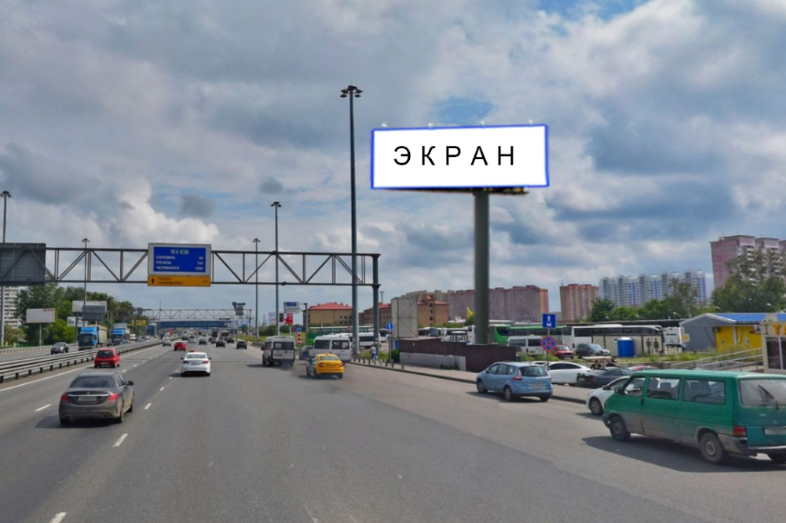 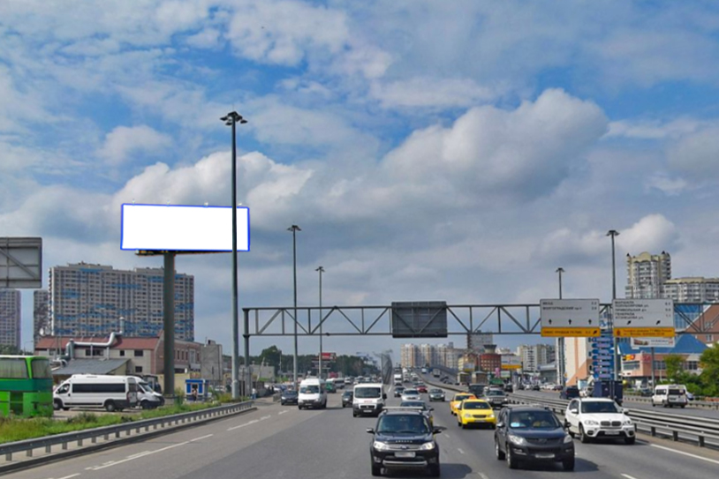

**Сторона А** **Сторона Б**

**№ 105** Московская область, г. Котельники, 19 км Новорязанского ш., уч.5 (с привязкой к автодороге Новорязанское шоссе, 19 км+630м, справа при движении из Москвы)

**№ 137** в Адресной программе Схемы размещения рекламных конструкций на территории городского округа Котельники

Московской области

|  |  |
| --- | --- |
|  |  |

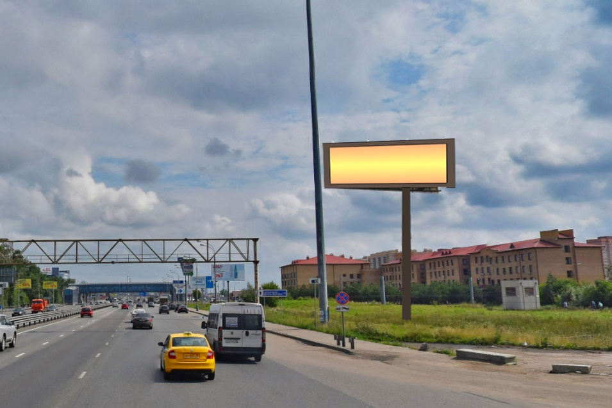 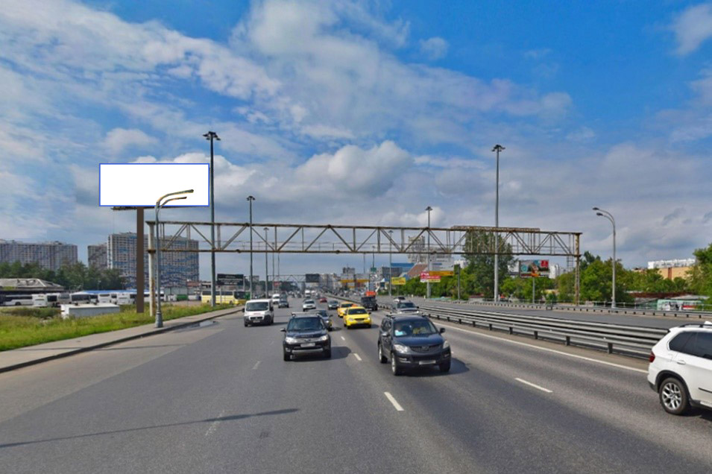

**Сторона А** **Сторона Б**

**№ 106** Московская область, г. Котельники, 19 км Новорязанского ш., уч.7 (с привязкой к автодороге Новорязанское шоссе, 19 км+770м, справа при движении из Москвы)

**№ 138** в Адресной программе Схемы размещения рекламных конструкций на территории городского округа Котельники

Московской области

Приложение №2

к Постановлению главы городского округа Котельники Московской области

от 22.07.2020 № 491-ПГ

от________ №________

|  |  |
| --- | --- |
| **№ РК по карте** | **Собственник или законный владелец имущества, к которому присоединяется РК** |
| 71 | ООО СтройПрогресс |
| 72 | Царукян С.Б. |
| 73 | Царукян С.Б. |
| 74 | Царукян С.Б. |
| 76 | Царукян С.Б. |

Приложение №3

к Постановлению главы городского округа Котельники Московской области

от 22.07.2020 № 491-ПГ

от________ №________

|  |  |
| --- | --- |
| **№ РК по карте** | **Кадастровый номер участка** |
| 7 | 50:22:0050102:25 |
| 20 | 50:22:0050101:7976 |
| 22 | 50:22:0050101:11052 |
| 42 | 50:22:0050201:1240 |
| 48 | 50:22:0050201:1195 |
| 49 | 50:22:0050203:13531 |
| 50 | 50:22:0050203:13531 |
| 57 | 50:22:0050203:12688 |
| 59 | 50:22:0050203:12688 |
| 74 | 50:22:0050101:11099 |
| 76 | 50:22:0050101:11099 |
| 97 | 50:22:0050101:11084 |
| 98 | 50:22:0050101:11084 |
| 99 | 50:22:0050101:11084 |
| 100 | 50:22:0050101:11084 |
| 101 | 50:22:0050101:11084 |
| 102 | 50:22:0050101:11084 |